


La banda Sinfónica del Instituto Aragonés de la Juventud (BASIAJ) ofrece el próximo fin de semana dos conciertos. El primero, el sábado 22 de agosto, a las 22,30 horas, se celebrará en la Iglesia Auditorio Santa María de Albarracín. El segundo tendrá lugar a las 20, 00 en la localidad de Mora de Rubielos, y finalizará la programación del Festival Puerta del Mediterráneo.

Para preparar los conciertos, toda esta semana se está celebrando el II Encuentro de la BASIAJ. A esta actividad se ha convocado a las 72 personas que forman parte de la bolsa de músicos de la Banda. Hasta el miércoles se prepararán con el director titular, Matteo Giovanni Aderi, y finalizarán sus ensayos con el prestigioso director y compositor Bert Appermont. Las sesiones de trabajo se celebrarán también en la Iglesia- Auditorio Santa María de Albarracín y se centrarán en las composiciones de Appermont “Sabic symphonic march”, “Colors for trombone” (trombón solo), “Egmont”, “Celtic child” (coro), “Saga maligna” y “Noah’s ark”.

La BASIAJ, una formación pionera

70 jóvenes aragoneses, madrileños, valencianos, gallegos y navarros integran la BASIAJ, una iniciativa del Instituto Aragonés de la Juventud que se ha puesto en marcha este año con el apoyo de Ibercaja. Este es un proyecto pionero, por primera vez se ofrece a los jóvenes de la Comunidad la oportunidad de formar parte de una banda sinfónica y trabajar con los directores más prestigiosos. El Instituto Aragonés de la Juventud quiere, de esta manera, dar continuidad al Encuentro de Jóvenes Músicos que se celebra desde el año 2003, y en el que participan jóvenes de hasta 18 años. El nivel y la calidad sus interpretaciones hacía necesario dar continuidad al Encuentro con una formación que superara el límite de edad.

Las pruebas de selección convocaron el pasado mes de abril a 140 aspirantes que reunían, al menos, uno de estos requisitos: haber participado en alguno de los Encuentros de Jóvenes Músicos que se celebran en Albarracín desde 2003, haber nacido o residir en la Comunidad Autónoma Aragonesa, cursar estudios de música en alguna de las escuelas o conservatorios aragoneses o formar parte de alguna banda municipal. Además, sus edades deben de estar comprendidas entre los 18 y los 26 años

Este proyecto formativo se celebra mediante encuentros, clases magistrales y conciertos. Su primera actuación en público se celebró en el Palacio de Congresos de Huesca el pasado 26 de abril.

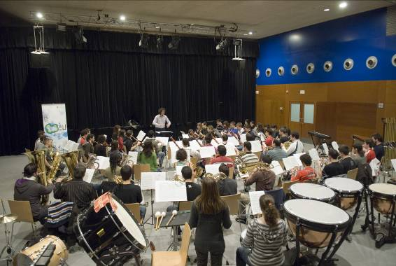
Fotografía Luis Salas

Bert Appermont

El director, compositor Bert Appermont (Bilzen -Bélgica- 1973), es también un profesor y arreglista con gran prestigio internacional. Es conocido por su virtuosa técnica de instrumentación y por la calidad de sus temas, que compone desde hace más de 7 años. Su composición “Fantasía por la Vita e la Morte” ganó el primer premio en el certamen de Torrevieja en 2007. Sus obras se han interpretado en 20 países y además, casi todas se han grabado por reconocidas orquestas de países como Japón, Suiza, Dinamarca, Alemania, Italia, España o Bélgica.

http://www.bertappermont.be/

